HIGH-WAY
Documentation technique
lE JEU PéDAGOGIQUE SUR LA SéCURITé ROUTIèRE

2022

Table des Matières
Table des versions 2
Introduction 2
Rappel de l’énoncé 2
Planification 3
o Diagramme de Gantt prévisionnel 3
o Diagramme de Gantt Final 3
Méthodologie 3
o S’informer 3
o Planifier 3
o Décider 3
o Réaliser 3
o Contrôler 3
o Évaluer 3
Implémentation 3
o Base de données 3
o Classes Javascript 3
o Fonctions javascripts 3
Librairies et outils externes 3
Plan de test et rapport de test 3
Conclusion 3
o Difficulté rencontrée 3
o Choix difficile et solution apportée 3
o Améliorations possibles et futures 3
o Bilan personnel 3
Bibliographie 3

Table des versions

Introduction
Ce document a pour contexte de présenter un rapport sur mon travail pratique individuel, ou il m’a été imposer de réaliser un jeu pédagogique sur la sécurité routière qui aura pour but de permettre au joueur de comprendre l’expérience et les dangers de conduire en sens inverse sur la route.
High-Way est un jeu qui permet au joueur d’utiliser une voiture qui conduit en sens inverse sur l’autoroute et il devra de temps en temps répondre à des questions sur la signification de panneau aléatoire tout en évitant de percuter les autres voitures

Rappel de l’énoncé
- Organisation
- Matériel et logiciels à disposition
- Description du jeu vidéo pédagogique

Planification

Diagramme de Gantt prévisionnel
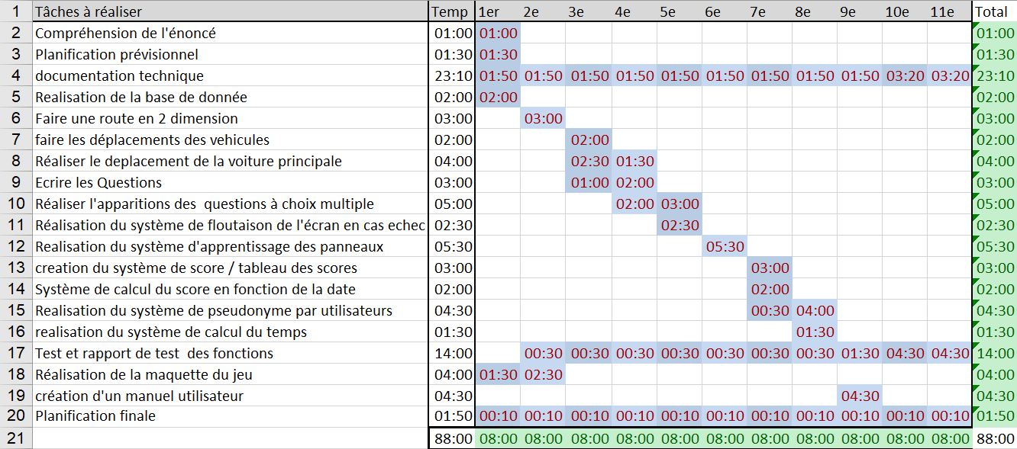
Voici mon diagramme de Gantt prévisionnel, vous pouvez y trouver les tâches que j’ai défini pour mon projet avec le temps nécessaire estimé.

Diagramme de Gantt Final

Méthodologie

S’informer
Au début de mon TPI j’ai dû prendre mon énoncé en profondeur pour pouvoir bien comprendre toutes les parties importantes à réaliser ainsi que demander à mon responsable de TPI pour être à jour et bien au clair sur la conception de ce travail

Planifier
En second lieu j’ai dû planifier mon travail à l’aide d’un diagramme de Gantt qui aura pour but de m’aider et me guider à la réalisation des tâches de travail

Décider

Réaliser

Contrôler

Évaluer

Implémentation

Base de données

Classes Javascript

Fonctions javascripts

Librairies et outils externes

Plan de test et rapport de test

Conclusion

Difficulté rencontrée

Choix difficile et solution apportée

Améliorations possibles et futures

Bilan personnel

Bibliographie
Site ou trouver des panneaux de la circulation routière libre de droits (domaine public)
https://fr.wikipedia.org/wiki/Repr%C3%A9sentation_de_la_signalisation_routi%C3%A8re_en_Suisse_et_au_Liechtenstein
Reference javascript
https://developer.mozilla.org/fr/docs/Web/JavaScript
https://www.w3schools.com/
https://stackoverflow.com/
Reference PHP

